Didaktische Kommentierung: Aufgabe Halber Preis

Aufgabenmerkmale
Leitidee | Größen und Messen
Aufgabenmerkmale | 1 | 2
Bildungsstandard/s - Allgemeine Kompetenzen | Sachprobleme in die Sprache der Mathematik übersetzen, innermathematisch lösen und diese Lösungen auf die Ausgangssituation beziehen | Sachprobleme in die Sprache der Mathematik übersetzen, innermathematisch lösen und diese Lösungen auf die Ausgangssituation beziehen
Bildungsstandard/s - Inhaltsbezogene Kompetenzen (Leitideen) | Sachaufgaben mit Größen lösen | Sachaufgaben mit Größen lösen
Kompetenzstufe | III | IV
Anforderungsbereich | Reproduzieren (I) | Reproduzieren (I)

Aufgabenbezogener Kommentar
Verdoppeln und Halbieren stellen bereits im ersten Schuljahr wichtige Strategien dar. Bei zunehmender Komplexität ist das Zerlegen in leichtere Teilaufgaben hilfreich. Hierbei werden die notwendigen Teilschritte und deren das Zerlegen einer Aufgabe in leichtere Teilaufgaben hilfreich. Hierbei werden die notwendigen Teilschritte und deren Zwischenergebnisse notiert. Diese Form der Bewältigung komplexer Aufgaben unter Zuhilfenahme einer schriftlichen Notation („halbschriftliches Rechnen“) wird auch als „gestütztes Kopfrechnen“ bezeichnet. Es erfolgt keine Festlegung der Notationsweise, da es sich vielmehr um eine „Merkhilfe“ handelt. Diese führt zu einer Entlastung der Gedächtnisleistung und somit zu einer Verringerung der Schwierigkeitsstufe mit einer einhergehenden geringeren Fehleranfälligkeit.
Schwierigkeiten treten bei dieser Aufgabe auf, wenn folgende Voraussetzungen nicht oder nur teilweise vorhanden sind:
- Bedeutung „halber Preis“ als „die Hälfte“
- Beherrschen der Division „geteilt durch Zwei“ (Halbieren)
- Kommaschreibweise bei Geldbeträgen,
- Kenntnis der Gleichwertigkeit: 1 Euro = 100 Cent.

Anregungen für den Unterricht
Für diesen Aufgabentyp bieten sich verschiedene halbschriftliche Lösungsstrategien an:
- Schrittweises Vorgehen
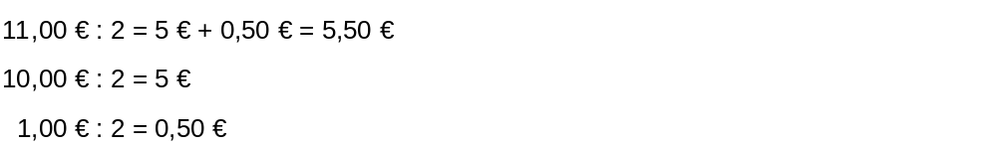

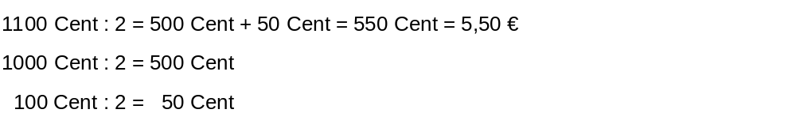
- Umwandlung in eine kleinere Einheit

Geeignete halbschriftliche Lösungsstrategien für Teilaufgabe b) sind z. B.:
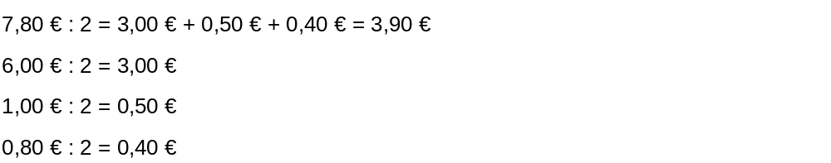
- Schrittweises Vorgehen:

- Rechnen mit einer Hilfsaufgabe:
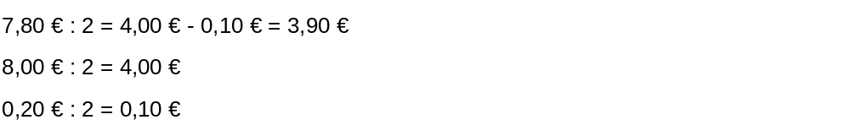

- Umwandeln in Cent und anschließendes halbschriftliches Dividieren wie bei Teilaufgabe a).
Bei den beschriebenen Rechenwegen treten als typische Fehler auf:
- Fehlerhaftes Addieren der Teilquotienten,
- Fehlerhaftes Umwandeln und
- Unkorrekte Notation bei Verwendung der Kommaschreibweise.
Weitere Unterrichtsinhalte sind z. B.:
- Umwandeln von Multiplikationsaufgaben, bei denen das Produkt in Kommaschreibweise (z. B. im Rahmen der Thematik Geldbeträge) notiert wird:

- Bei diesen Halbierungsaufgaben werden als Dividenden (in Kommaschreibweise) ausschließlich Ergebniszahlen des kleinen Einmaleins verwendet:
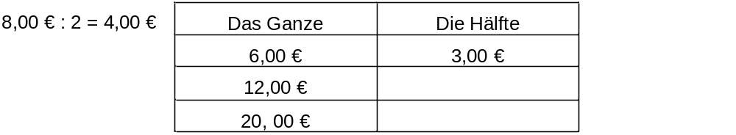

- Divisionsaufgaben mit Kommaschreibweise, in denen die Dividenden „problemlos“ (einfach) zu zerlegen sind:

- Divisionsaufgaben ohne und mit Kommaschreibweise, in denen die Zerlegung in Teilaufgaben leicht gelingt:
